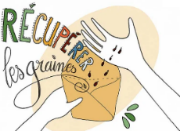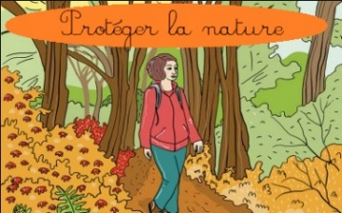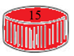



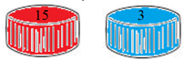

Te permet de figer un groupe pour une matière et de récupérer les bouchons de cette équipe. Attention utilise cette carte juste avant la correction.



Te permet de rester dans la classe avec deux de tes camaradespendant la récréation.

Te permet de faire une équipe en sport et de choisir l’autre chef d’équipe.

Te permet de doubler les bouchons de toute ton équipe durant une journée.

Te permet d’obtenir un mandala ou un dessin de ton choix.

Te permet de te camoufler et de ne pas être interrogé durant une journée.

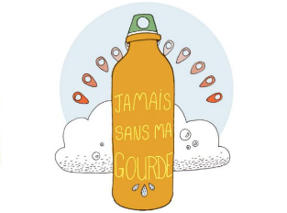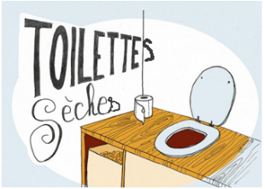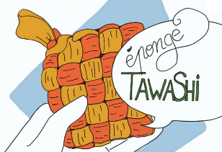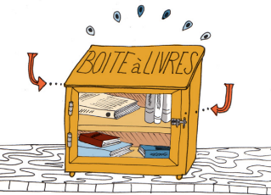

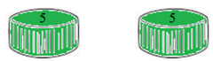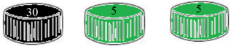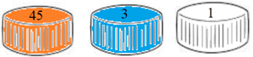



Te permet de tripler les bouchons de la feuille d’exercices de ton choix.

Te permet de devenir expert du français. Tu peux utiliser ton cahier de leçons comme tu veux pendant les exercices.

Te permet de te faire précorriger la dictée par la maîtresse.

Te permet de choisir un livre dans la bibliothèque et de lire confortablement sur le fauteuil.

Te permet d’effacer le tableau.

Te permet de choisir toi-même ton livre du défi lecture.

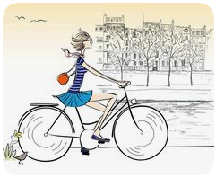

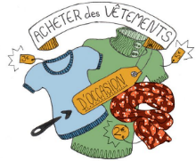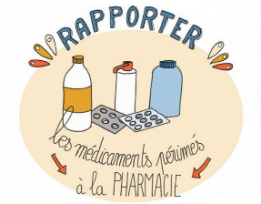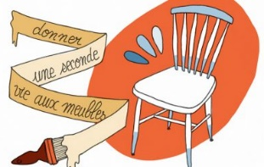



Te permet de te dédoubler et de réciter ta poésie avec un camarade.

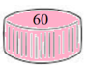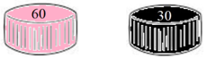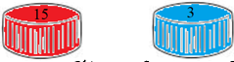

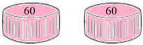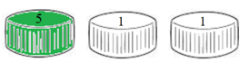

Te permet de déplacer le groupe de table.

Te permet d’être celui qui a le droit de se lever dans ton groupe pour ramasser les cahiers de ta table pour les amener au bureaupar exemple.

Te permet de te faire aider par quelqu’un de ton groupe.

Remplace n’importe quelle action.

Te permet de te téléporter et de changer de place dans le groupe.

Te permet de faire changer tout le groupe de place autour de la table.



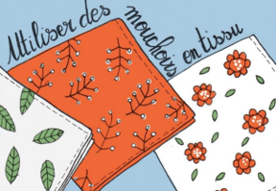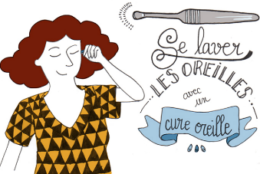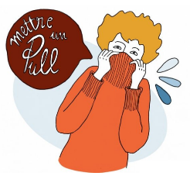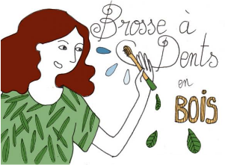

Te permet d’effacer le tableau.

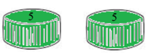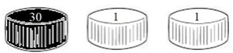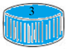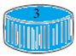

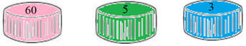

Te permet de faire le « mousse », de passer le balai et de vider les poubelles.

Te permet de te reposer et de faire une activité calme comme du coloriage ou du dessin pendant les activités en autonomie.

Te permet de doubler les bouchons de ta fiche d’exercices de Mathématiques.

Te permet de prendre une carte action à quelqu’un de la classe.

Te permet de doubler les bouchons de ta fiche d’exercices de Français.

Te permet d’annuler la carte Mettre un pull..

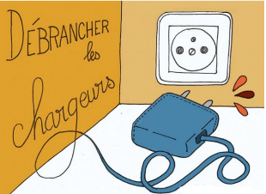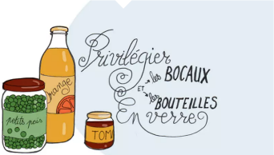

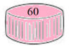

Te permet de rendre une seule feuille d’exercices de mathématiques pour ton groupe.

Te permet de devenir expert des mathématiques. Tu peux utiliser ton cahier de leçons comme tu veux pendant les exercices.

Te permet de ne pas faire un exercice de la fiche de mathématiques ou de français pour être plus rapide que les autres.

Te permet de demander une faveur à la maîtresse.

Te permet d’être le chef de ton groupe pour une semaine.

Te permet de faire écrire tes devoirs par la maitresse un jour.

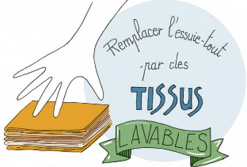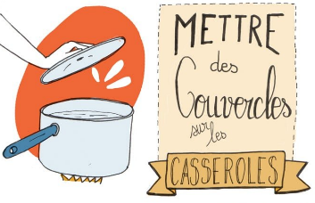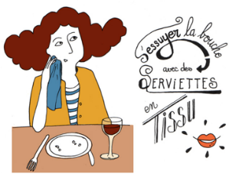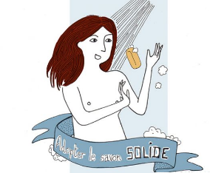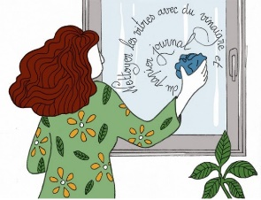

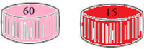

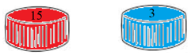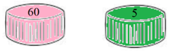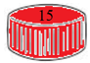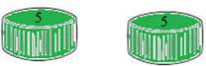

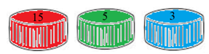

Te permet d’annuler la carte Mettre des couvercles sur les casseroles ou la carteRécupérer les graines.

Te permet de présenter un objet ou un exposé de ton choix devant la classe.

Te permet de dire une devinette ou une blagueà la classe.

Te permet de faire écouter une chanson à la classe.

Te permet de prendre les bouchons d’un des groupes.

Te permet de distribuer les cahiers.